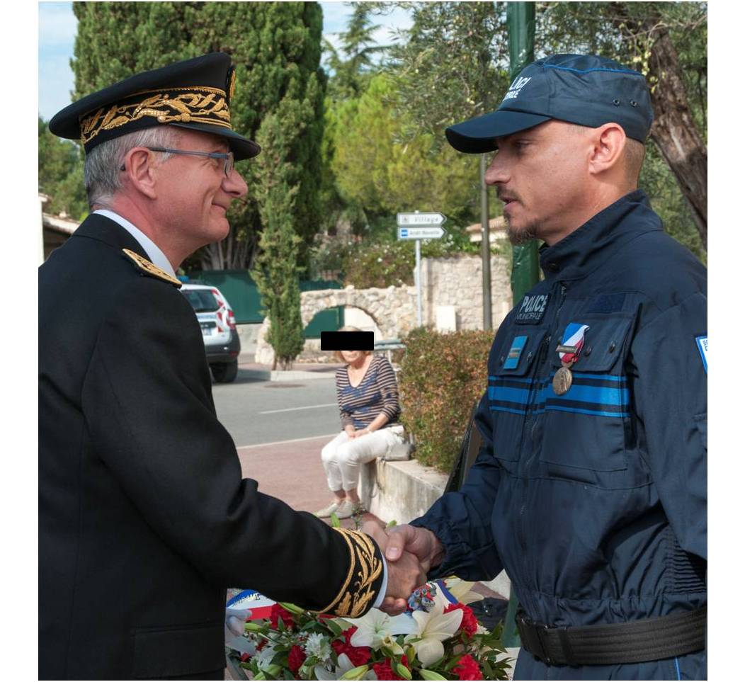

Le 03 Octobre 2017 le sous-préfet Franck Vinesse, secrétaire général adjoint de la préfecture des alpes maritimes, a décoré M. CHESTA David, Brigadier-Chef Principal en poste dans la commune de Biot, de la médaille de la Sécurité Intérieur.

Cette distinction fait suite à l’action courageuse de ce collègue lors des tragiques événements climatiques survenus le 03 Octobre 2015 dans les Alpes-Maritimes et notamment la ville de Biot.

Le Bureau du SNPM présente toutes ses félicitations à David CHESTA, Délégué Départemental SNPM des Alpes-Maritimes.

